**面临的困难：**

随着现代化机械设备的需求量越来越大，生产设备日益大型化、自动化；流程线生产流程问题逐渐浮于表面。企业对于机械设备的依赖性越来越高，现阶段设备管理的各项制度已经不能偶满足日常的生产工作了，设备管理流程设计面较广。很多企业都面临这设备管理的问题。因此设计的设备问题较多，并且部分设备问题较为复杂，设备管理起来十分不便。

尤其是设备的保养、维修、日常生产运转等等成为了设备管理方面的一大问题点。

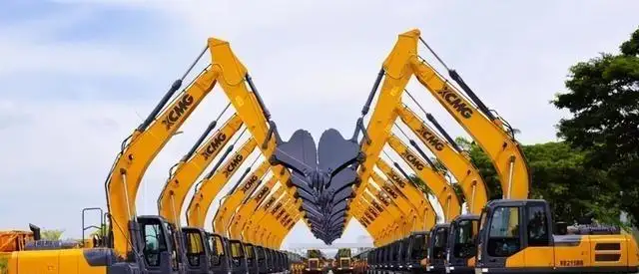

**应用特点：**

* **优势一：**机械健康状态实时

机械健康状态实时了解维修、报废自动更新设备状态，实时统计设备健康状况。。

* **优势二：**机械维修巡检情况一目了然

租赁过程出现故障/维修/保养等情况，可及时线上跟踪处理，设备状态和产生费用实时统计

* **优势三：**机械的成本实时统计

单台机械运营过程产生的养护维修成本自动汇总，经营成本实时统计。



**适用企业/场景**

适用于机械型、工程项目型、生产加工型、代理销售型等中小型建筑类公司；

**各个模块操作说明**：

基础信息：

1. 巡检时间方案

提交计划的巡检时间维度如每日16：00等等

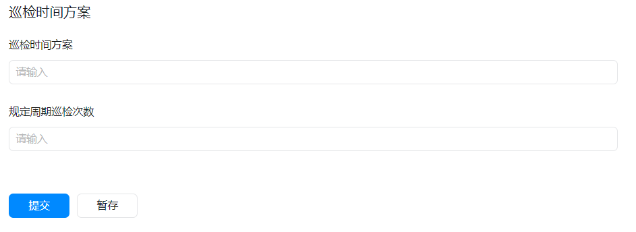

1. 设备零配件厂商

将厂商的详细信息录入

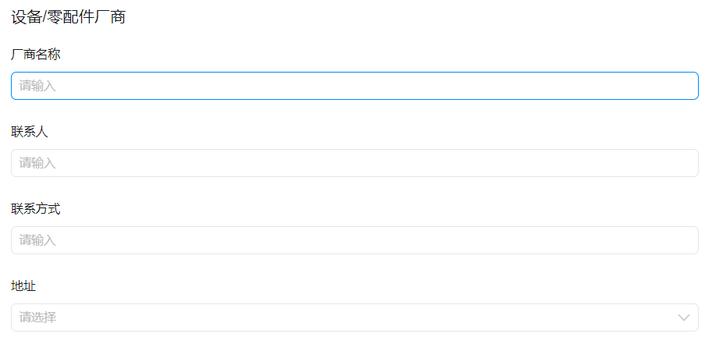

1. 巡检内容方案

录入固定的巡检详细内容

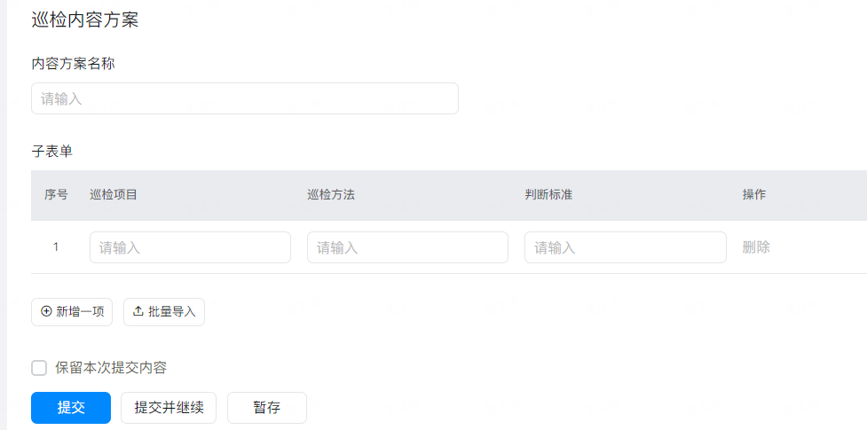

零配件管理

1. 零配件台账

录入零配件信息

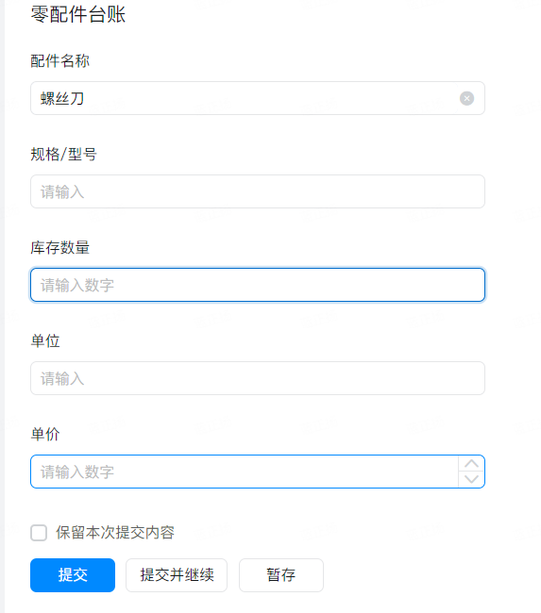

1. 采购入库单

选择对应厂商及零配件后进行提交审批

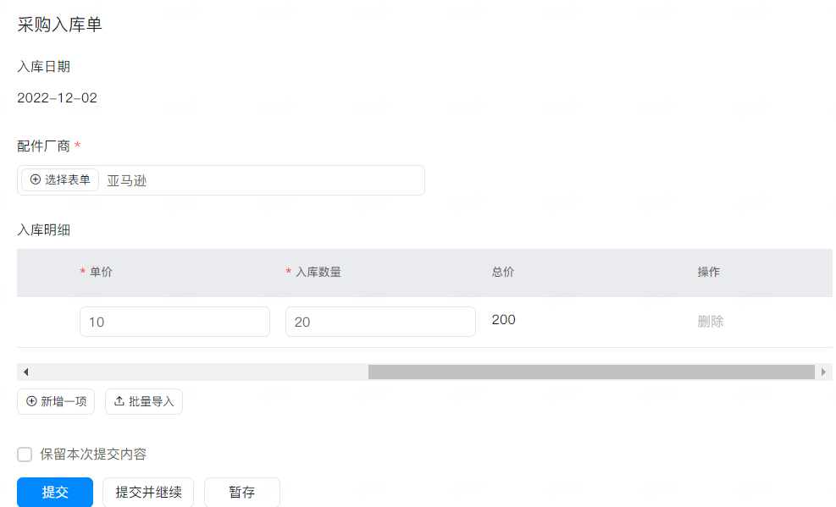

1. 配件领用单

选择对应零配件后提交到领导进行审批

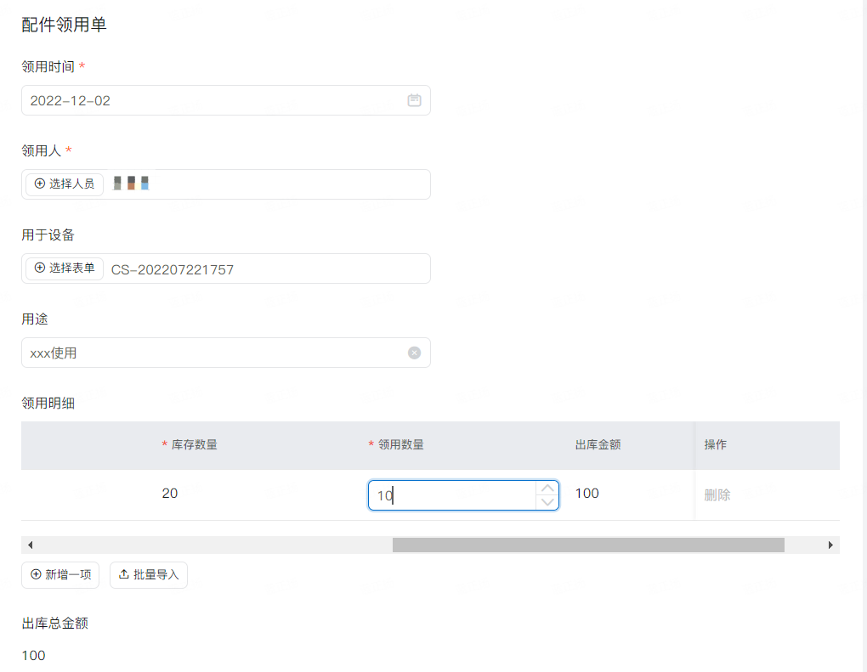

设备报废/养护

1. 设备养护单

选择设备后填入养护类型、保养部位、保养方法、保养使用金额

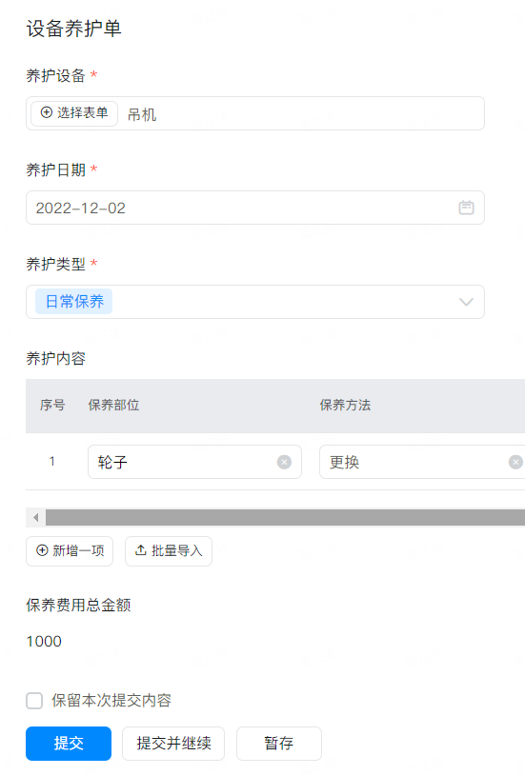

1. 设备报废单

选择设备填入

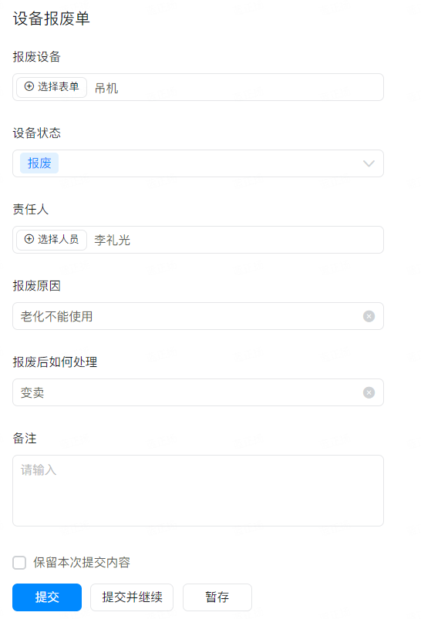

设备保修/维修

1. 设备保修单

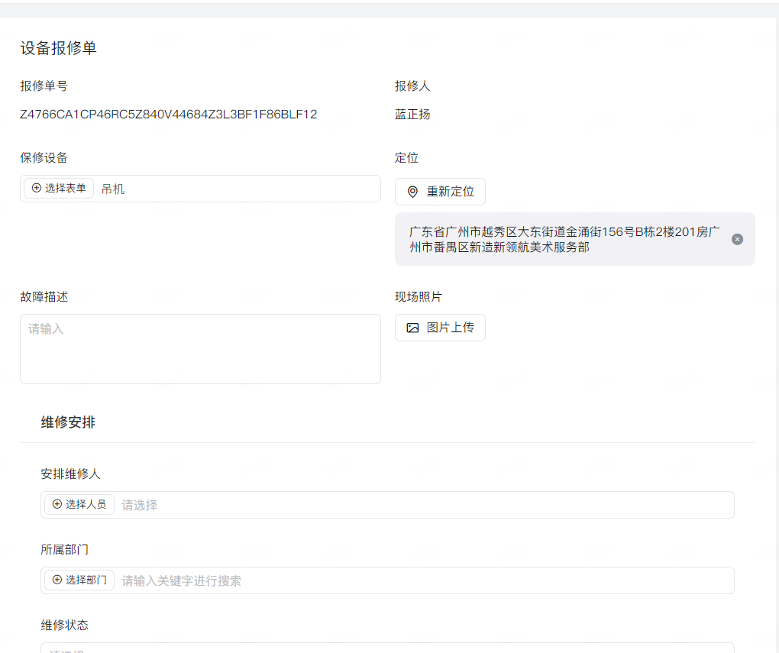

1. 设备维修单

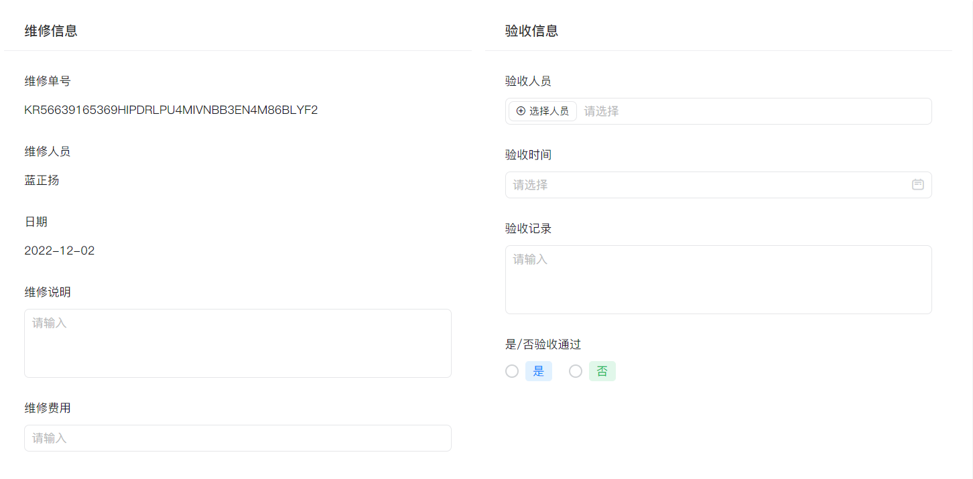

设备巡检

1. 设备巡检计划

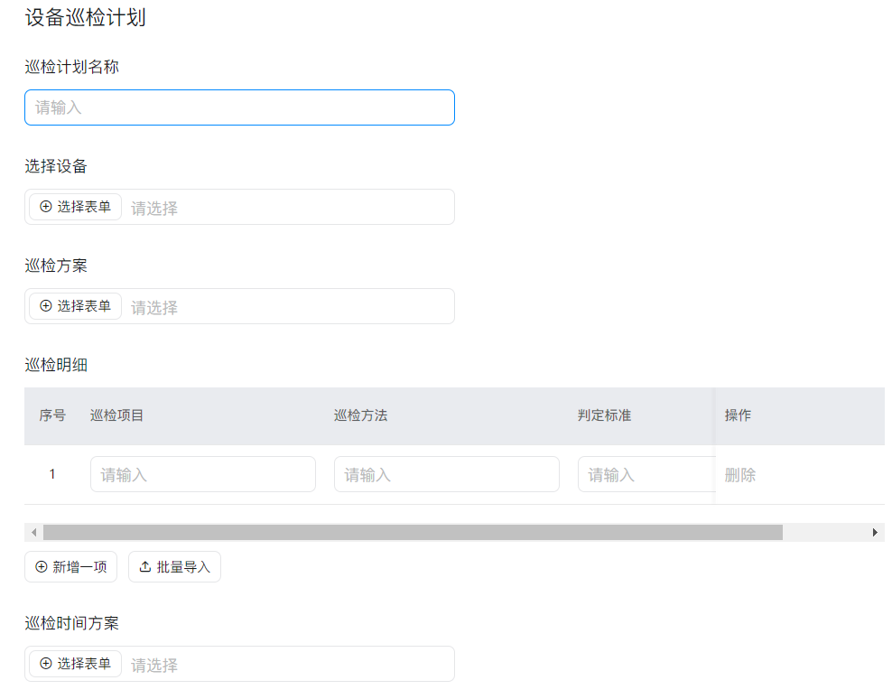

1. 设备巡检单

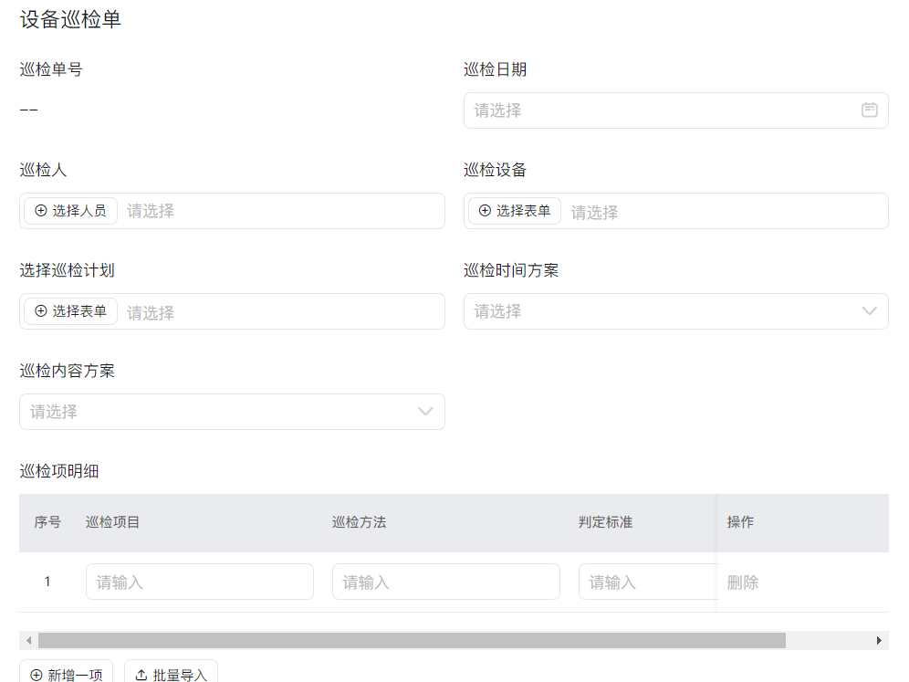

数据看板

